

Alfa Pass

V 1.0

Система ведения журнала посетителей

Документация по программной среде





Общие сведения

* 1. **Наименование программы**
     1. Полное наименование программы

Система ведения журналов учёта табличного вида

* + 1. Условное обозначение программы

«Alfa Pass»

* + 1. Описание

Alfa Pass – десктопное приложение для ОС семейства Windows для ведения журнала посетителей

* 1. **Условия использования**
* Установленная OC Windows 64-bit старше 7 версии
* Установленный пакет Microsoft Visual C++ Redistributable 2015-2022
  1. **Программные средства и языки программирования**

Стек технологий, использованный для реализации ПО:

* Python 3.11
* PyQt 6 (PySide 6)
* PostgreSQL 15.3

Разработка осуществлялась с помощью интегрированных сред разработки:

* PyCharm Community Edition 2022.1.3

Технические характеристики

**2.1 Минимальные системные требования**

* OC Windows 64 разрядная, старше 7 версии
* Не менее 1 Гб свободного места на жестком диске



**2.2 Компоненты программы:**

* Десктопное приложение, построенное UI-фреймворком PyQt 6 (PySide 6)
* База данных PostgreSQL 15.3, запускаемая при работе программы

Используемые технические средства

4.1 Для эксплуатации программы необходимы следующие технические средства

|  |  |
| --- | --- |
| Техническое средство | Характеристики |
| Персональный компьютер | ОС Windows 64-разрядная старше 7 версии  Процессор: не менее 1,8 ГГц  Оперативная память: 4 ГБ  Дисковое пространство: не менее 1 Гб свободного места |
| PyCharm Community Edition 2021.13 или аналогичная IDE | Требуется для эксплуатации: нет  Требуется для разработки: да |

Таблица 1. Требования к программно-аппаратному окружению для эксплуатации ПО.

Запуск и использование

4.1 Получение доступа к функционалу ПО

Доступ к программному обеспечению осуществляется за счёт предварительной установки экземпляра ПО на поддерживаемый персональный компьютер



Принцип функционирования

Программа представляет из себя десктопное приложение для ведения журнала посетителей объекта с системой учётных записей и разграничения прав доступа, а также богатыми возможностями экспорта журнала

Руководство пользователя

5.1 Интерфейс пользователя

При запуске программы вам необходимо будет войти в свою учётную запись. В программе предусмотрено два типа учётных записей – администратора и пользователя. Учётным записям пользователей в свою очередь можно гибко настраивать по правам доступа.

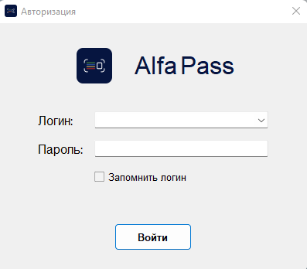

Рис 1. Окно авторизации

После входа в учётную запись вы попадаете на основное окно программы, где происходит работа. В верхней части расположен журнал учёта посетителей и блок управления, в нижней части – данные по конкретной записи в журнале. Для добавления новой записи в блоке “Управление” необходимо нажать кнопку “Добавить запись”, после чего откроется окно быстрого выбора направления, где “IN” – на территорию объекта, а “OUT” – с территории. После добавления новой записи вы автоматически перейдёте в режим её редактирования. Для заполнения полей необходимо воспользоваться блоком “Инфо” в нижней части окна.

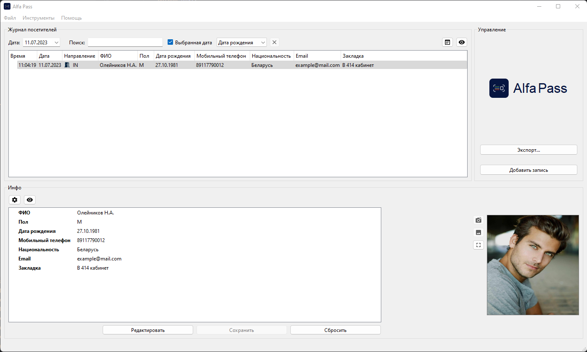

Рис 2. Главное окно программы с выбранной записью

Для управления изображением записи в правом углу блока “Инфо” в режиме редактирования будет доступно два варианта.

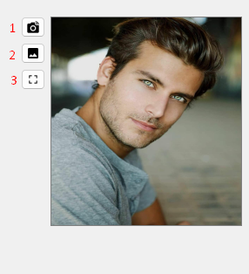

Рис 3. Блок управлением изображением.

1. Сделать фото с веб-камеры компьютера. Откроется новое окно с предпросмотром, где вы сможете сделать фото
2. Загрузить готовое фото с компьютера
3. Просмотр изображения в стандартной программе просмотра ОС

Программа поддерживает создание любого количества пользовательских полей различных типов данных. Для управления полями журнала необходимо перейти в “Файл” – “Настройки” – Поля”, либо нажать кнопку с иконкой шестерёнки над блоком “Инфо”.

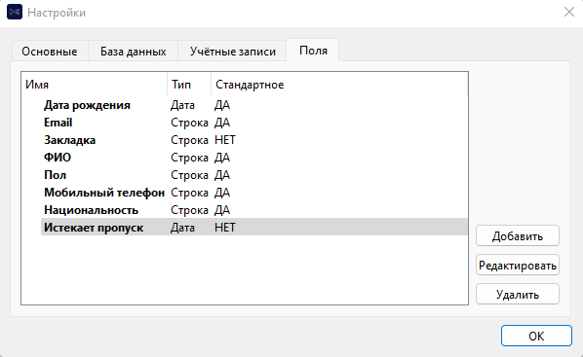

Рис 4. Настройки полей журнала посетителей

Для создания нового поля необходимо воспользоваться кнопкой “Добавить”. Будет предложено ввести имя нового поля и его тип. От типа поля будет впоследствии зависеть, какой виджет для ввода будет использоваться в блоке “Инфо” (тип невозможно будет изменить после создания поля).

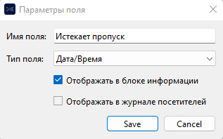

Рис 5. Окно создания (редактирования) поля журнала посетителей

Настройки “Отображать в блоке информации” и “Отображать в журнале посетителей” отвечают за текущую видимость поля в соответствующем блоке. Эта настройка так же доступна персонально для каждого блока с расширенными возможностями, такими как перемещение полей. Для доступа к ней необходимо нажать на кнопку с иконкой глаза над соответствующим блоком на основном экране программы.

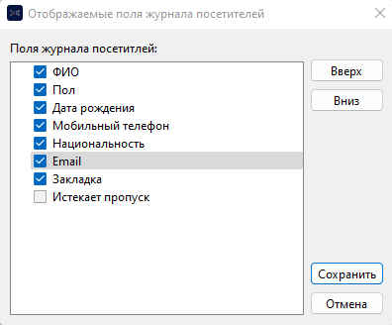

Рис 6. Настройка отображения полей журнала посетителей

Для журнала так же предусмотрена очень гибкая система экспорта в три формата – Excel (.xslx), JSON и CSV. Для экспорта необходимо перейти в меню “Инструменты” – “Экспорт…”, либо нажать соответствующую кнопку в блоке “Управление” на основном экране программы.

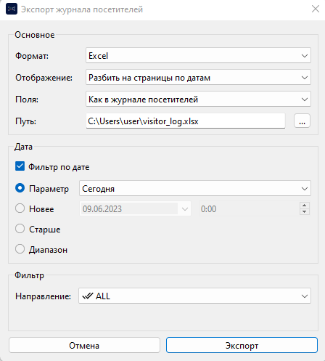

Рис 7. Окно экспорта журнала посетителей

Для настройки учётных записей и их прав доступа необходимо под учётной записью администратора перейти в меню “Файл” – “Учётные записи”

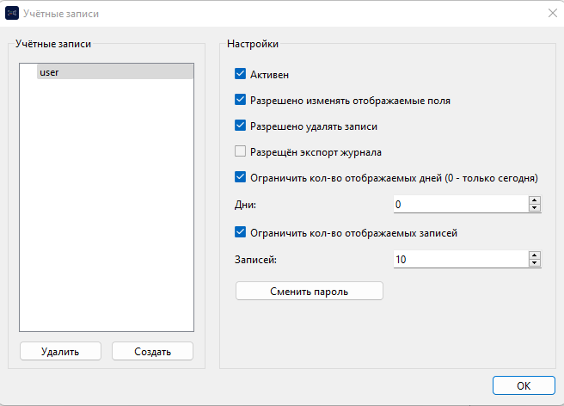

Рис 8. Окно настройки учётных записей

Все действия пользователей записываются в “Журнал действий”. Для его просмотра / экспорта нужно открыть окно “Файл” – “Журнал действий”

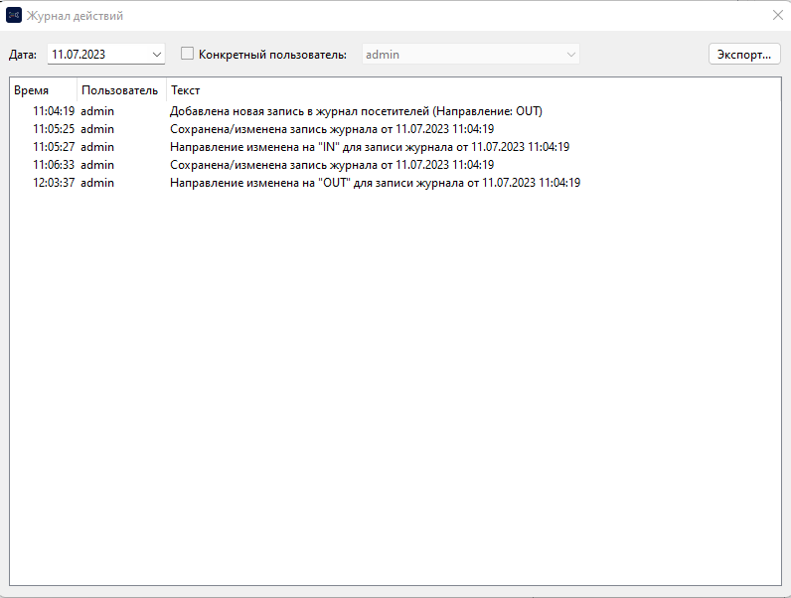

Рис 9. Журнал действий пользователей